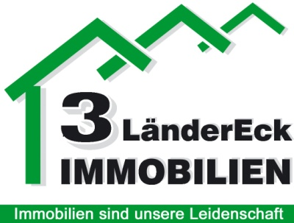
Wohngeld: 100,00 €
Rücklage: 93,60 €
Monatliche Gesamtzahlung 193,60€

Rücklage ca. 15.000 €
Kapitalanlage

2 Eigentumswohnungen mit Einfamilienhaus-Charakter in absolut zentraler Lage von Siegen zu verkaufen

Exposé 0805020
Kaufpreis : 145.000 €
Lage: Absolut zentrale, jedoch ruhige Lage in Siegen
Wohnfläche: Wohnung Erdgeschoss ca. 72 m² Wohnung Obergeschoss ca. 60 m²
Nutzfläche: ca. 46m²

Objektbeschreibung:
Die zwei angebotenen, in sich abgeschlossenen Eigentumswohnungen befinden sich in einem Haus und verfügen über zwei separate Eingänge.

Im Erdgeschoss befindet sich zunächst eine ca. 72m² große Wohnung. Diese besteht aus einem Wohnzimmer, einem Schlafzimmer, einem Abstellrum sowie einer Küche und einem Bad mit Dusche.
Zudem haben Sie von Wohnbereich einen direkten Zugang zur ca. 28m² großen Sonnenterrasse. Von der Terrasse gelangen Sie zur großen Garage. (Diese ist jedoch auch von außen begehbar)
Im Obergeschoss des Hauses befindet sich die zweite, ca. 60m² große Wohnung. Diese besteht ebenfalls aus einem Schlafzimmer, einem Wohnzimmer, einem Abstellraum, einem Bad mit Wanne sowie einer Küche. Die vorhandene Einbauküche ist im Kaufpreis bereits enthalten. Von der Wohnung im Obergeschoss gelangen Sie zudem über ein paar Treppenstufen, zu dem schön angelegten Freisitz. Dieser bietet Ihnen einen Teich mit Wasserfall und einen Pavillon. Stromanschlüsse sind hier bereits vorhanden.
Desweiteren befindet sich direkt hinter dem Freisitz, der angrenzende Wald, welcher sich hervorragend für einen kleinen Spaziergang eignet.
Beide Wohnungen sind leicht renovierungsbedürftig, dies wurde jedoch bei der Kaufpreisfindung großzügig berücksichtigt.
Ausstattung:
Große Doppelgarage (ca. 31m²), großer Kellerraum, Einbauküche, Doppelverglaste Kunstoffenster, Fliesen- Laminatböden, elektrischer Rollladen im unteren Wohnbereich.
Beheizt wird die Immobilie durch eine eigene Gastherme.
Sonstiges:
Dieses Objekt eignet sich sowohl für Eigennutzer aber auch für Kapitalanleger. Durch die absolut zentrale Lage und der damit verbunden Nähe zur Universität Siegen (ca. 8 KM) , lässt sich das Objekt hervorragend vermieten, insbesondere auch an eine Studenten-WG.
Siegen bietet Ihnen sämtliche Einrichtungen des täglichen Bedarfs. Von Baken, Ärzten, Apotheken, Schulen und Kindergärten bis hinzu Lebensmittegeschäften, Einkaufszentren und Freizeiteinrichtungen ist hier wirklich alles vorhanden.
Die Fahrzeit zur Citygalerie/ Bahnhof beträgt lediglich ca. 4 Minuten. Die Fahrzeit zur Autobahnauffahrt A45 in Richtung Dortmund/Frankfurt beträgt ca. 10 Minuten.

Provision: 5% zzgl. MwSt.
Bei Fragen stehen wir Ihnen gern zur Verfügung!

